电路图：
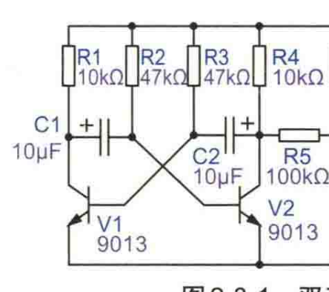
振荡原理：
V1 V2不可能同时导通假设V2先导通，让C2左端的电位瞬间到地，此时电容器没有电荷，会立马充电，在C2电容器右侧吸取大量电荷，导致原本流到V1基极的电流瞬间到电容器，促进V1的截止，然后电容器继续充电，C2的右侧电压升高。流到电容器的电流减小，导致更多的电流流到V1 然后导致V1导通，C1右侧迅速与地相连，然后电容C1迅速充电，会在电容器C1的左侧吸取大量电荷，导致原本流向V2基极的电流减少，导致V2截止，然后C1充电，电压升高重新让V2导通，V1截止，周而复始，循环往复。
振荡周期计算：
